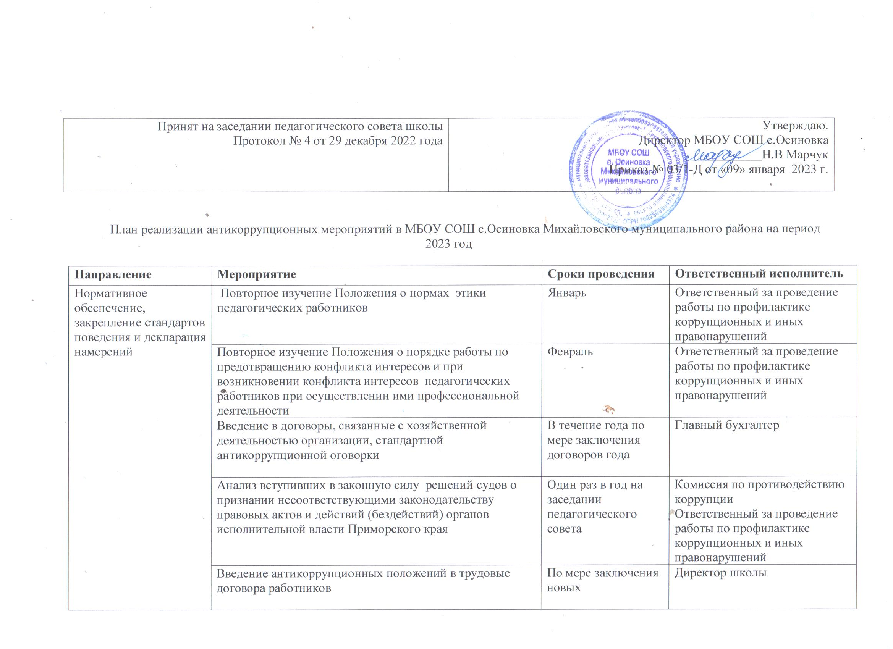

Разработка и введение специальных антикоррупционных процедур | Повторное изучение порядка уведомления работодателя о ставших известными работнику МБОУ СОШ с.Осиновка в связи с исполнением своих обязанностей случаев коррупционных и иных правонарушений для проверки таких сведений, и порядка уведомления работодателя о фактах обращения в целях склонения работника к совершению коррупционных проявлений | Май | Ответственный за проведение работы по профилактике коррупционных и иных правонарушений
Обучение и информирование работников | Ежегодное ознакомление работников под роспись с нормативными документами, регламентирующими вопросы предупреждения и противодействия коррупции в организации | Сентябрь | Ответственный за проведение работы по профилактике коррупционных и иных правонарушений
 | Проведение обучающих мероприятий по вопросам профилактики и противодействия коррупции | Декабрь | Директор школы
 | Организация индивидуального консультирования работников по вопросам применения (соблюдения) антикоррупционных стандартов и процедур | По запросу работника | Ответственный за проведение работы по профилактике коррупционных и иных правонарушений
Обеспечение соответствия системы внутреннего контроля и аудита организации требованиям антикоррупционной политики организации
 | Осуществление регулярного контроля данных бухгалтерского учета, наличия и достоверности первичных документов бухгалтерского учета | Один раз в квартал | Комиссия по противодействию коррупции  Главный бухгалтер  Директор школы
 | Осуществление регулярного контроля экономической обоснованности расходов в сферах с высоким коррупционным риском (благотворительные пожертвования), | По факту поступления пожертвований и расходования их | Комиссия по противодействию коррупции  Главный бухгалтер  Директор школы
Оценка результатов проводимой антикоррупционной работы и распространение отчетных материалов | Проведение регулярной оценки результатов работы по противодействию коррупции | Июнь | Комиссия по противодействию коррупции  Ответственный за проведение работы по профилактике коррупционных и иных правонарушений
 | Подготовка и распространение отчетных материалов о проводимой работе и достигнутых результатах в сфере противодействия коррупции | Июнь | Комиссия по противодействию коррупции  Ответственный за проведение работы по профилактике коррупционных и иных правонарушений
Взаимодействие с институтами гражданского общества и гражданами, а также создание эффективной системы обратной связи, обеспечение доступности информации о деятельности МБОУ СОШ с.Осиновка | Размещение на информационных стендах школы контактных телефонов горячих линий, мини-плакатов социальной рекламы, направленных на профилактику коррупционного поведения | Ежегодно (по мере необходимости) | Ответственный за проведение работы по профилактике коррупционных и иных правонарушений
 | Размещение на официальном сайте школы Публичного доклада директора, Самоанализа работы школы,  ПФХД, МЗ | Февраль  Декабрь | Директор школы  Главный бухгалтер
 | Обеспечение соблюдения порядка административных процедур по приёму и рассмотрению жалоб и обращений граждан | В установленные нормативными правовыми актами сроки | Директор школы

